**Humboldtschule-Gymnasium**

Bad Homburg

Informatik Inf11 GK Leboterf

**Angefertigt von**: Marius Funke, Florian Marwitz

**Datum**: 19.02.2016

P

DOKUMENTATION

TEXTADVENTURE – PRÜFUNG DER ERHABENEN

**INHALT:** Gameplay & Story, Spielkarte, Programmierung & Diagramme, Screenshots

INHALT

**Gameplay & Story1**

Story1

Spielmechanik + Features2

Erweiterungen3

**Spielkarte4**

Übersicht über die Räume4

**Programmierung & Diagramme5**

Klassendiagramm5

Programmiertechnische Elemente6

**Screenshots7**

Dynamischer Spielverlauf7

Art-Design8

Story & Erzählung9

**Spiele-Guide**10

# STORY

In „Prüfung der Erhabenen“ steuert der Spieler den selbst benennbaren Protagonisten, den letzten „Erhabenen“, durch die virtuelle Welt in drei Zonen:

* Zittergipfel-Gebirge (Schnee-Biom): Hier beginnt die abenteuerliche Reise des Helden. Der Spieler wacht, ohne zu wissen, woher er stammt und wohin er gehen sollte, auf einer verschneiten Waldlichtung auf und muss sich seinen Weg in die Welt hinaus bahnen. Dabei wird er schnell mit Sagen und Mythen konfrontiert, die das Gedankengut und das Verhalten des Charakters beeinflussen sollen. Im weiteren Verlauf trifft man auf „Svaard“, einen vom Drachen Kralkatorrik verdorbenen Jäger, der nun im Namen seines Verderbers handelt und tötet. Ohne zu wissen, warum, gelingt es dem Helden, den Gegner zu besiegen und sein Siegel einzusammeln, mit dem es nun ermöglicht wird, in das zweite Gebiet vorzudringen.
* Der Mahlstrom (Lava-Biom): Tief unter dem zuvor entdeckten Gebirge ruht der Vulkan, der von Forschern „Mahlstrom“ genannt wird. Auf jene Forscher trifft man auch schnell und erzählt von den soeben erfahrenen Mythen. Offenbar beunruhigt dies auch die Forscher und man muss gemeinsam mit ihnen das Lager im Vulkan evakuieren, um der Gefahr durch den Tyrann „Gaheron Baelfeuer“, der seine Festung im Herzen des Vulkans errichtet hat, aus dem Weg zu gehen. Immer wieder hinterfragt der Charakter seine eigene Existenz und wird im Laufe seines Weges mehr und mehr mit der Wahrheit konfrontiert. Gelingt es nun auch, Gaheron zu besiegen, so schafft man es, ins Herz der Verderbnis vorzudringen.
* Rankenzorn-Dschungel (Dschungel-Biom): Auf der anderen Seite des Vulkans ruht der majestätische Rankenzorn-Dschungel. Doch der Drache Kralkatorrik, bzw. das Böse, das aus ihm bei seiner Tötung vor Jahrtausenden entwichen ist, haust im nördlichen Teil des Dschungels und emittiert von dort aus Verdorbenheit, die anfällige umliegende Lebewesen „infiziert“, wie es Svaard und Gaheron widerfahren ist. Der Spieler muss sich nun, ausgestattet mit einer von Gaherons Flammenwaffen, in den nördlichen Dschungel begeben, in den auch das Forschungsteam aufgebrochen ist. Schnell bemerkt man, dass Kralkatorriks Inkarnation nur durch jene Waffe besiegbar ist. Gelingt es dem Spieler, den Boss zu besiegen, erhält er (auf Anweisung einer unterbewussten Stimme) den Zutritt zum südlichen Teil des Dschungels, der größtenteils aus der vergessenen Stadt Tarir, errichtet von den Erhabenen aus purem Gold, besteht. Dort erfährt man die Wahrheit über die Erhabenen, ein Volk, welches Macht aus Wissen bezieht, Kralkatorrik und sein Erscheinen in dieser Welt. Nach Ablegen der „Prüfung der Erhabenen“ kann die Verderbnis Kralkatorriks nun endgültig vernichtet werden und der Charakter verlässt sein Irdisches Dasein, um als Legende und Held in die nachfolgenden Generationen eingehen zu können.

# Spielmechanik + Features

* „Prüfung der Erhabenen“ ist ein Click-Adventure-Game. Der Spieler bewegt sich durch Klicks auf Buttons durch die virtuelle Welt und erkundet sie somit nur mit seiner Maus.
* Die Kämpfe und Aufgaben werden durch Rätsel simuliert. Dies geht einher mit den in der Story thematisierten „Erhabenen“, also Inkarnationen des Wissens, die Wissen als Macht verwenden. Löst der Spieler also ein Rätsel, so überträgt er sein angewandtes Wissen als Macht auf seinen Charakter und kann ihm somit im Spiel zum Erfolg (z.B. in Boss-Kämpfen oder in Aufgaben) verhelfen.
* Das Spiel schneidet die Rätsel und den Charakter auf jeden Spieler individuell zu, indem man bei der Charaktererstellung einen Namen sowie das Geschlecht wählen kann. Danach folgt ein kurzer „Test“, um die Vorlieben des Spielers herauszufinden und ihm dann im Verlauf des Spiels Fragen in drei von ihm im Test ausgewählten Kategorien stellen kann. Insgesamt bietet „Prüfung der Erhabenen“ 72 Fragen in 12 Kategorien, von denen die Hälfte schnell lösbar, und die andere Hälfte etwas kniffliger zu lösen ist.
* Zudem beeindruckt das GUI und das Art-Design durch schöne, atmosphärische und zur Spielsituation passende Artworks, Designs und Interfaces (s. Screenshots).
* Nicht zu vernachlässigen ist die große Spielwelt mit 43 Gebieten, die jederzeit frei erkundbar ist, nachdem die passenden Items gefunden und erkämpft sind, und Informationen zur Story, atmosphärische Soundtracks und sogar ein verstecktes Easteregg bietet.
* Die Nutzerfreundlichkeit wird durch einfache Mechanik (Click-Steuerung) sowie faire Respawns bei Toden durch Scheitern bei Rätseln gewährleistet. Außerdem wird der Fortschritt des Spiels nicht zurückgesetzt, sodass die Frustration nach einem Tod verringert wird. Zudem wird der Denkprozess bei einem Rätsel nicht durch eine Zeitbeschränkung negativ beeinflusst, sodass der Spieler genug Zeit hat, seine Lösung zu überdenken und (im Notfall) sogar per Suchmaschine zu recherchieren.
* Die Map reagiert auf die Aktionen des Spielers, sodass unüberlegte Handlungen schnell zum Verhängnis werden können. Das Betreten eines bewachten Gebiets ohne Legitimation oder Waffe wird tödlich enden

# ERWEITERUNGEN

* Komplette Überarbeitung der Map durch:
  + Erstellung von 43 (52) Räumen
  + Einführung dynamischer Grenzen, die nur durch ein Item überschritten werden können
  + Implementierung einer Button-Navigation, die sich an die Namen der Räume anpasst
  + Artworks und Bosse + Rätsel
  + Soundtrack
* Guided User Interface (GUI) mit:
  + Inventar
  + Item-Such-Funktion
  + Bild des Charakters und der Bosse
  + Navigationsleiste am oberen Bildschirmrand
* Einführung von Klassen und Objekten mit hoher Kohärenz und geringer Kopplung zur möglichst individuellen Funktionsweise im Programm
* 72 Rätsel, auf den Spieler zugeschnitten, und Charaktererstellung
* Packende Story, mit kompletter Inszenierung als Word-Dokument

# SPIELKARTE + ERLÄUTERUNG

Spielkarte + Erläuterung liegen als PNG im Ordner bei

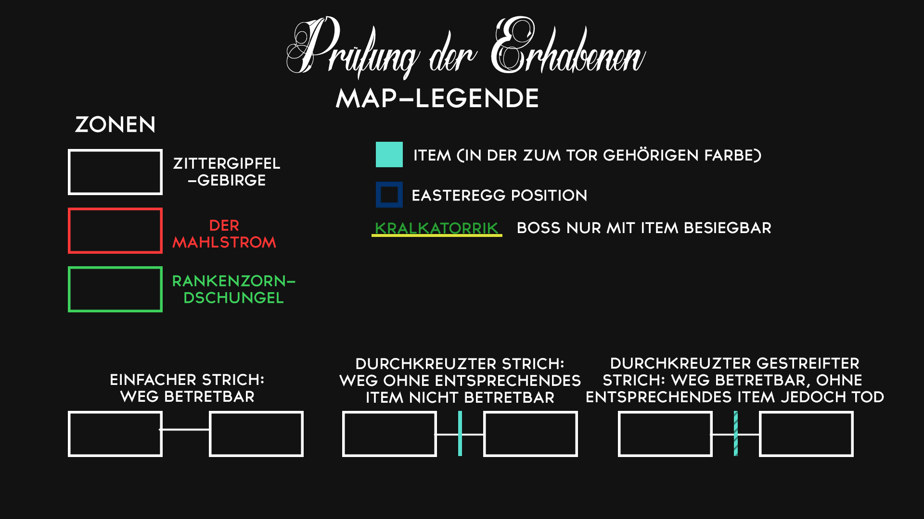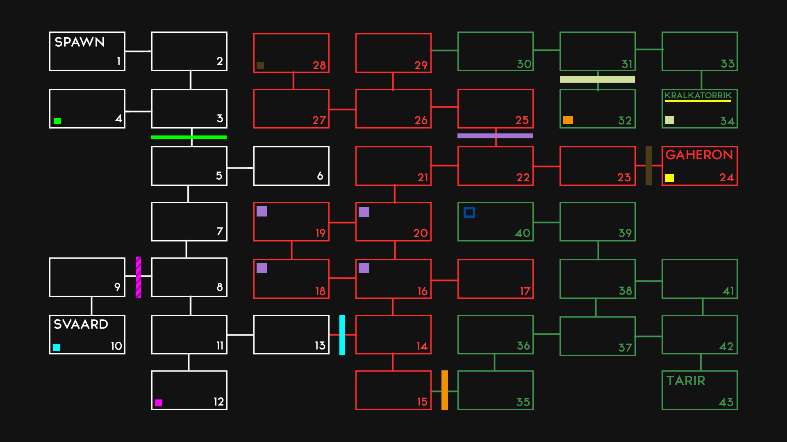

# KLASSENDIAGRAMM

